Colui che mangia me
vivrà per me.

La preghiera domenicale
in famiglia

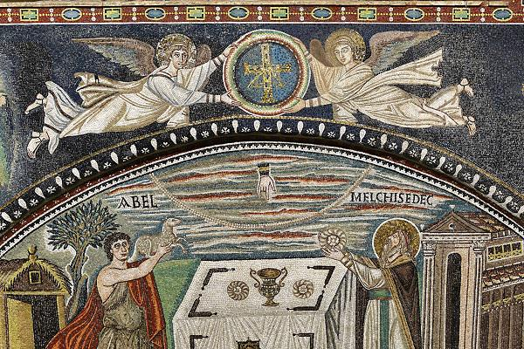

14 giugno 2020

CORPO E SANGUE
DI GESÙ CRISTO

Raccogliamoci e prepariamo su un tavolo un Crocifisso; eventualmente si può mettere la Bibbia aperta o una candela accesa.
Un componente della famiglia guida la preghiera e invita tutti a raccogliersi in silenzio.

Tutti La vista, il tatto, il gusto non arrivano a Te, Signore; solo con l'ascolto si crede con sicurezza: la tua carne è vero cibo e il tuo sangue vera bevanda.

Guida Nel nome del Padre, del Figlio
e dello Spirito Santo.
T Amen.

G Signore, nel deserto hai guardato la fame del popolo di Israele, hai visto la sua sete, e hai donato la manna e l’acqua scaturita dalla roccia. La fame e la sete ci ricorda quanto siamo bisognosi, quanto la nostra vita è sorretta da un desiderio.
Tu non annulli questa nostra ricerca, ma nel nostro cammino, attraverso i deserti della vita, ci doni un Pane e un Vino.
Essi ci fanno riconoscere il tuo Figlio, ci fanno entrare nel mistero della sua sofferenza, della sua morte e della sua resurrezione.
Questo è il vero cibo che sorregge l’uomo: il tuo amore, il tuo donarti continuamente per noi.

Perdona le nostre piccolezze, tutte le volte che invece di chiedere di essere sfamati da te, ci siamo riempiti con cibi che non saziano, con bevande che hanno aumentato la nostra sete senza dissetarci.
Solo tu puoi saziare e dissetare il nostro desiderio e continuare a farlo maturare.

T Perdonaci Signore, siamo piccoli, ma confidiamo nella tua misericordia.

G Signore Gesù Cristo, che nel mirabile sacramento dell'Eucaristia ci hai lasciato il memoriale della tua Pasqua, fa' che adoriamo con viva fede il santo mistero del tuo Corpo e del tuo Sangue, per sentire sempre in noi i benefici della redenzione. Tu sei Dio e vivi e regni con Dio Padre, nell’unità dello Spirito Santo, per tutti i secoli dei secoli.
T Amen.

Lettore: Dal Vangelo di Giovanni Gv 6, 51-58
I
n quel tempo, Gesù disse alla folla:
«Io sono il pane vivo, disceso dal cielo. Se uno mangia di questo pane vivrà in eterno e il pane che io darò è la mia carne per la vita del mondo».
Allora i Giudei si misero a discutere aspramente fra loro: «Come può costui darci la sua carne da mangiare?».
Gesù disse loro: «In verità, in verità io vi dico: se non mangiate la carne del Figlio dell’uomo e non bevete il suo sangue, non avete in voi la vita. Chi mangia la mia carne e beve il mio sangue ha la vita eterna e io lo risusciterò nell’ultimo giorno. Perché la mia carne è vero cibo e il mio sangue vera bevanda.
Chi mangia la mia carne e beve il mio sangue rimane in me e io in lui. Come il Padre, che ha la vita, ha mandato me e io vivo per il Padre, così anche colui che mangia me vivrà per me. Questo è il pane disceso dal cielo; non è come quello che mangiarono i padri e morirono. Chi mangia questo pane vivrà in eterno»

T In quel pane spezzato vediamo il tuo Corpo trafitto, in quel vino versato vediamo il tuo Sangue, quello che scorreva dalle tue ferite: annunciamo la tua morte, Gesù, proclamiamo la tua risurrezione!

Per la riflessione:
Papa Francesco
Angelus, 18 giugno 2017

Cari fratelli e sorelle, buongiorno!

In Italia e in molti Paesi si celebra in questa domenica la festa del Corpo e Sangue di Cristo – si usa spesso il nome latino: Corpus Domini o Corpus Christi. Ogni domenica la comunità ecclesiale si stringe intorno all’Eucaristia, sacramento istituito da Gesù nell’Ultima Cena. Tuttavia, ogni anno abbiamo la gioia di celebrare la festa dedicata a questo Mistero centrale della fede, per esprimere in pienezza la nostra adorazione a Cristo che si dona come cibo e bevanda di salvezza.

L’odierna pagina evangelica, tratta da San Giovanni, è una parte del discorso sul “pane di vita” (cfr 6,51-58). Gesù afferma: «Io sono il pane vivo disceso dal cielo. […] Il pane che io darò è la mia carne per la vita del mondo» (v. 51). Egli vuole dire che il Padre lo ha mandato nel mondo come cibo di vita eterna, e che per questo Lui sacrificherà sé stesso, la sua carne. Infatti Gesù, sulla croce, ha donato il suo corpo e ha versato il suo sangue. Il Figlio dell’uomo crocifisso è il vero Agnello pasquale, che fa uscire dalla schiavitù del peccato e sostiene nel cammino verso la terra promessa. L’Eucaristia è sacramento della sua carne data per far vivere il mondo; chi si nutre di questo cibo rimane in Gesù e vive per Lui. Assimilare Gesù significa essere in Lui, diventare figli nel Figlio.

Nell’Eucaristia Gesù, come fece con i discepoli di Emmaus, si affianca a noi, pellegrini nella storia, per alimentare in noi la fede, la speranza e la carità; per confortarci nelle prove; per sostenerci nell’impegno per la giustizia e la pace. Questa presenza solidale del Figlio di Dio è dappertutto: nelle città e nelle campagne, nel Nord e nel Sud del mondo, nei Paesi di tradizione cristiana e in quelli di prima evangelizzazione. E nell’Eucaristia Egli offre sé stesso come forza spirituale per aiutarci a mettere in pratica il suo comandamento – amarci come Lui ci ha amato –, costruendo comunità accoglienti e aperte alle necessità di tutti, specialmente delle persone più fragili, povere e bisognose.

Nutrirci di Gesù Eucaristia significa anche abbandonarci con fiducia a Lui e lasciarci guidare da Lui. Si tratta di accogliere Gesù al posto del proprio “io”. In questo modo l’amore gratuito ricevuto da Gesù nella Comunione eucaristica, con l’opera dello Spirito Santo alimenta l'amore per Dio e per i fratelli e le sorelle che incontriamo nel cammino di ogni giorno. Nutriti del Corpo di Cristo, noi diventiamo sempre più e concretamente il Corpo mistico di Cristo. Ce lo ricorda l’apostolo Paolo: «Il calice della benedizione che noi benediciamo, non è forse comunione con il sangue di Cristo? E il pane che noi spezziamo, non è forse comunione con il corpo di Cristo? Poiché vi è un solo pane, noi siamo, benché molti, un solo corpo: tutti infatti partecipiamo all’unico pane» (1 Cor10,16-17).

La Vergine Maria, che è stata sempre unita a Gesù Pane di vita, ci aiuti a riscoprire la bellezza dell’Eucaristia, a nutrircene con fede, per vivere in comunione con Dio e con i fratelli.
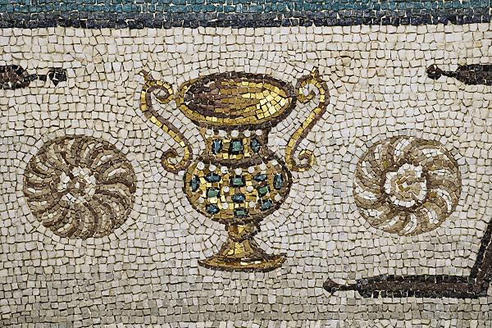

G Ascolta le nostre preghiere, quelle che ti presentiamo con le labbra, quelle che si agitano nel nostro cuore e non riescono a trovare una forma precisa. Tu, che vedi i nostri gemiti interiori, donaci quanto desideriamo profondamente.

L Per la Chiesa al quale hai affidato il mandato di celebrare l’Eucarestia in memoria della tua Pasqua:
T guida papa Francesco, il nostro vescovo, e tutto il popolo di Dio.

L Per i preti e i vescovi che ogni giorno spezzano il Pane e versano il Vino, perché vivano quello che celebrano:
T santifica i preti, conformali al tuo cuore.
L Per coloro che vivono la Comunione come una pretesa e un diritto e non come dono:
T aiutaci a vedere che Tu sei al centro, non noi.

L Per quanti non hanno la possibilità di partecipare all’Eucarestia, e non possono comunicarsi al tuo Corpo e al tuo Sangue:
T manda molti operai nella tua messe.

L Per la nostra comunità perché avendo sempre al centro la celebrazione della Liturgia, riscopra la vita spirituale e la preghiera che scaturisce dalla Messa:
T Signore, insegnaci a pregare da protagonisti.

L Per l’unità dei cristiani, perché la celebrazione eucaristica sia fermento, lievito per far crescere la comunione e l’unità:
T unisci tutti i cristiani nella tua Chiesa.

L Per tutti i defunti che si sono cibati della tua carne e hanno bevuto il tuo sangue:
T donagli la vita eterna.

G Gesù prega con noi, prega in noi: usiamo le tue parole perché non abbiamo preghiera migliore della tua. Tu che sei davanti al Padre e continui ad offrirti nell’Eucarestia, ammettici all’incontro con il mistero del suo amore:

Padre nostro…

G Signore, seppur divisi, seppur non nella nostra chiesa fatta di mattoni, ci sentiamo uniti nella tua Chiesa, nella comunione di chi spera e crede nel tuo nome. Questa speranza il mondo non la può dare! Anche oggi l’Eucarestia celebrata dal nostro parroco è il segno che Tu, anche nelle difficoltà e nelle sofferenze di questo mondo, non ci lasci soli, ma continui a spezzarti in quel pane per darci la vita vera.
E noi e tutta la nostra comunità, divisi e separati come le spighe di grano sui colli e come gli acini d’uva nelle vigne, in quel Pane e in quel Vino siamo raccolti e in Te siamo un unico Corpo.
Tu sei il Signore che fa nuove tutte le cose: vinci la nostra tentazione di chiuderti in un’abitudine o in una forma.
Ti rendiamo grazie perché non abbandoni mai la tua Chiesa, ma sempre le doni lo Spirito Santo per accompagnarla e farle vivere con forza e speranza le difficoltà e le ferite.
A te che hai vinto la morte e la sofferenza, e regni glorioso con le piaghe della passione:
T la lode e la gloria nei secoli!

G Il Signore ci benedica, ci protegga e ci conduca alla vita eterna, nel nome del Padre, del Figlio e dello Spirito Santo.
T Amen.

T Sotto la tua protezione cerchiamo rifugio,
Santa Madre di Dio:
non disprezzare le suppliche di noi
che siamo nella prova,
e liberaci da ogni pericolo,
o Vergine gloriosa e benedetta.

BENEDIZIONE
DELLA MENSA

- Domenica -

Prima del pranzo

G Nel nome del Padre, del Figlio
e dello Spirito Santo.
T Amen

1 Cor 11
L Io, infatti, ho ricevuto dal Signore quello che a mia volta vi ho trasmesso: il Signore Gesù, nella notte in cui veniva tradito, prese del pane e, dopo aver reso grazie, lo spezzò e disse: «Questo è il mio corpo, che è per voi; fate questo in memoria di me. Allo stesso modo, dopo aver cenato, prese anche il calice, dicendo: «Questo calice è la nuova alleanza nel mio sangue; fate questo, ogni volta che ne bevete, in memoria di me. Ogni volta infatti che mangiate questo pane e bevete al calice, voi annunciate la morte del Signore, finché egli venga.
G Preghiamo.
Dio di infinita bontà,
che nell'unico pane spezzato
rendi più salda l'unità dei tuoi figli,
benedici noi e questi tuoi doni
e fa' che raccolti con gioia a questa tavola di famiglia,
alimentiamo sempre più la carità fraterna.
Per Cristo nostro Signore.
T Amen.

Dopo il pranzo

G Benedirò il Signore in ogni tempo.
T Sulla mia bocca sempre la sua lode.

G Preghiamo.
Signore, che nutri ogni vivente,
confermaci nel tuo amore;
tu, che ci hai riunito intorno a questa mensa,
ispiraci una concreta sollecitudine
verso i nostri fratelli,
perché dividendo con loro i beni della terra,
partecipiamo insieme al banchetto del cielo.
A te la gloria, la potenza, l'onore
nei secoli dei secoli.
T Amen.
- Durante la settimana -

Prima dei pasti

G Benedici, Padre, noi e questi doni, che stiamo per ricevere come segno della tua bontà.
T Benedetto nei secoli il Signore.

Oppure:

G Ci ristorino i tuoi doni, Signore,
e la tua grazia ci consoli.
T Benedetto nei secoli il Signore.

Dopo i pasti

G Ti rendiamo grazie
per tutti i tuoi benefici, Dio onnipotente.
Ti vivi e regni nei secoli dei secoli.

T Amen.

Oppure:

G Benedetto il Signore in tutti i suoi doni e santo in tutte le sue opere.
T Egli vive e regna nei secoli dei secoli.

Immagine: Il sacrificio di Abele e Melchisedech,
Basilica di San Vitale, Ravenna, VI sec.

